移起寻找元宇宙密钥——广西移动短视频达人营销
广 告 主：中国移动广西分公司
所属行业：通讯行业
执行时间：2022.09.01-09.10
参选类别：明星/达人营销类

营销背景
在2019年11月，中国移动宣布动感地带全新焕新升级，再次回归大众视野，从原先的“时尚、好玩、探索”升级为“个性、认同、探索”的新品牌内涵，将通信权益融合潮流文化，致力于打造“5G”世代的年轻人专属通信潮牌，成为更加符合Z世代年轻人的标签。
如今，各大行业的头部企业，与明星、短视频平台KOL等流量巨头之间的合作形式越来越多元，品牌“自造KOL”也纷纷冒头，让我们看到了品牌合作的更多可能性。动感地带希望能与年轻人有更多的共同语言，拉近和年轻人间的距离，因此广西移动在一段时间的调研之后，最终将目光锁定在刘涛身上（以下简称“刘老师”）。在美丽的桂林，刮起一阵潮玩旋风。
营销目标
打破年轻人的圈层，强化对动感地带品牌的认知——动感地带不断跟进时代的脚步，打造核心亮点、升级品牌服务、稳定目标客户，把目光集中在了18~26岁的年轻群体身上，为他们量身定制流量卡、电话套餐、入学宽带等产品。因此，广西移动希望能找到符合动感地带年轻、活力品牌调性的KOL，打造一场在年轻群体中颇具影响力的营销活动。
策略与创意
1、精准匹配达人，轻松玩转热梗——“栓Q哥”刘涛是广西阳朔县白沙镇人，一首划船歌，火遍全世界，他自学英文，大胆开麦，“栓Q哥”也成为了刘老师身上“年轻化”的标签。他的励志经历，以及宣传家乡文化的热情持续吸引着网友们的持续关注。因此，我们与刘老师合作，将他的标志性语言“栓Q”与动感地带结合，以动感地带品牌内涵为出发点，贴近年轻群体，在美丽的桂林刮起一阵潮玩旋风，深入年轻群体，一起玩出圈。
2、魔性上头内容，把创意玩出界——根据动感地带品牌的“M-zone”理念，结合刘老师的个人特色，重新改编创作魔性洗脑神曲，成功渗透影响年轻人、潜移默化的影响大众，以挑战赛、短视频等形式让动感地带真正在年轻人中“出圈”。
执行过程/媒体表现
- 制造话题互动抢占年轻用户市场——在抖音发起抖音话题全民挑战赛#移起寻找元宇宙密钥，用户通过添加指定话题、使用指定贴纸并@广西移动账号，即可参与活动，用户创作热情高涨，活动参与度高。
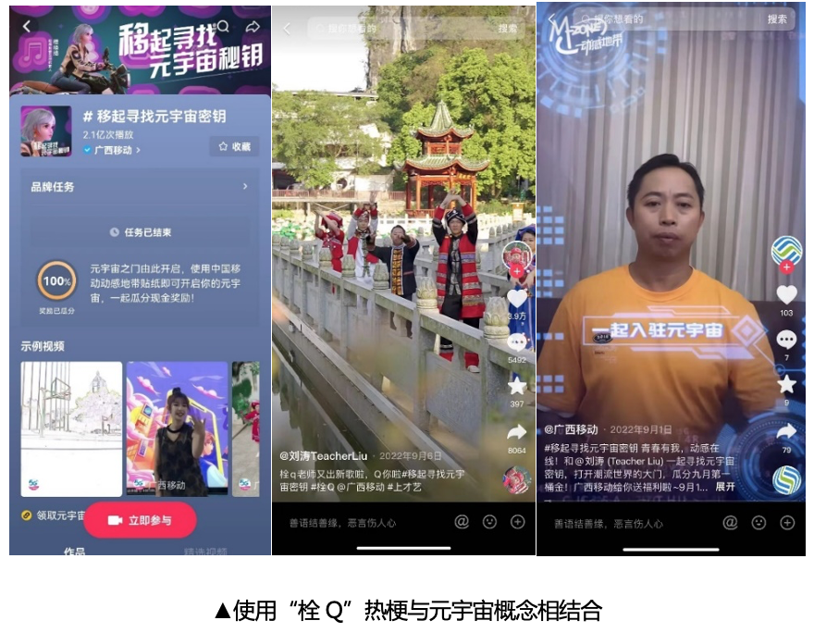
- 魔性上头神曲加深年轻人的印象——广西移动根据动感地带品牌的“M-zone”理念，结合刘老师的个人特色，创作魔性洗脑神曲《M-zone人不栓Q》。有趣的歌词“Q你啦，广西移动，Q你啦，来广西上大学”、“MMM-zone”搭配轻松魔性的旋律，朗朗上口、让人一听就能记住。

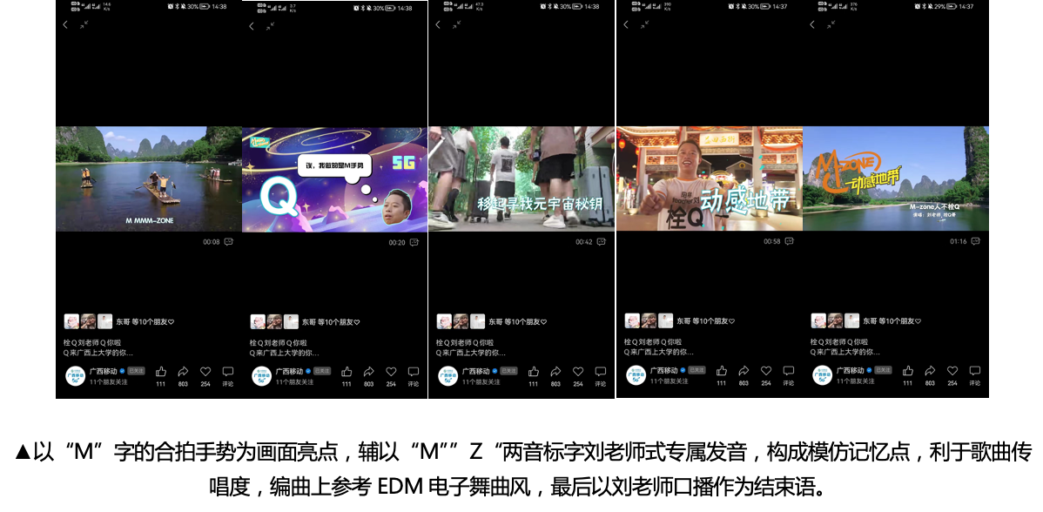
- 多端发布，为品牌带来巨大的曝光量——此次动感地带品牌与刘老师的合作所创作出的视频在广西移动官方抖音账号、达人@刘涛（Teacher Liu）抖音账号均有发布，重新走进广西当地年轻人的视野，引爆此次活动热度。为了延续品牌热度和长尾传播，行业大咖号持续报道渗透，扩散活动影响。
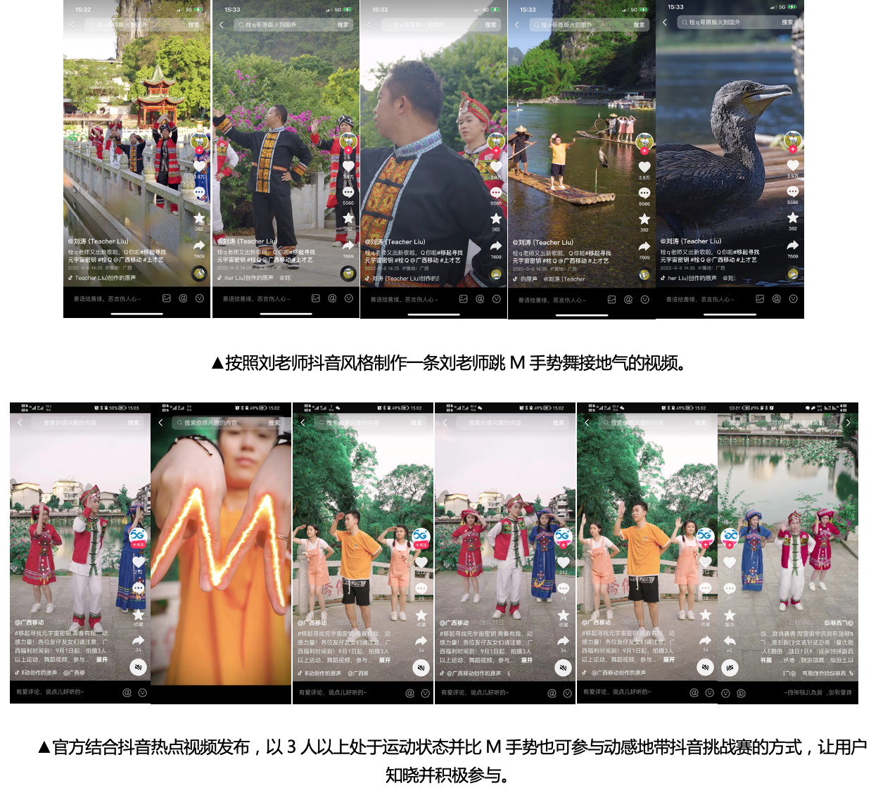

刘老师视频总片链接：https://www.xinpianchang.com/a12359176?from=UserProfile

营销效果与市场反馈
- 话题曝光量：话题#移起寻找元宇宙密钥 突破2.1亿次播放，共有1万+视频在此话题内发布。
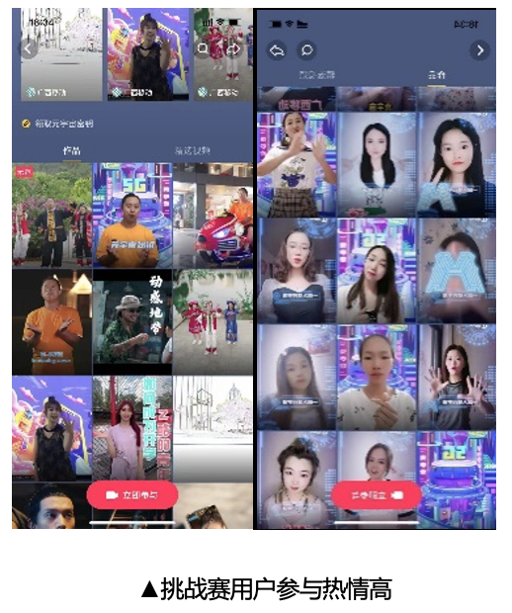
- 视频曝光量：单条视频曝光量达到650w+，多条视频曝光量总和高达3000w+，评论区一片火热。
